

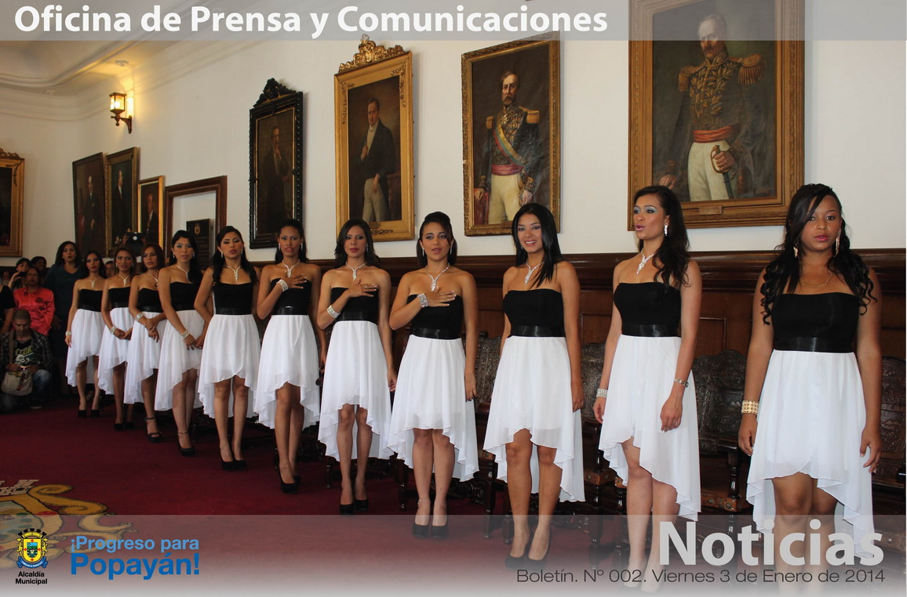

**“**imposición de bandas a las candidatas al reinado de los carnavales de Pubenza 2014 se dio inicio a esta festividad**”**

**Agenda 4 de enero**

**Carnavalito**

**Hora:** 9:00 a.m.

**Salida:** Parque de Carantanta

**Llegada:** Parque de la Salud

**Encuentro de DJ**

**Hora:** 12:00 m.

**Lugar:** Parque ‘Carlos Albán’ (Barrio Bolívar)

**Encuentro Nacional de melómanos y coleccionistas / Popayán a ritmo de salsa**

**Hora:** 2:00 p.m**.**

**Lugar:** Arcada de La Herrería

**Desfile de reinas en desfile de baño**

**Hora:** 3:00 p.m.

**Lugar:** Campanario Centro Comercial

**Concierto del Carnaval**

**Hora:** 5:00 p.m.

**Lugar:** Parque ‘Carlos Alban’ (Barrio Bolívar)

**Agenda 3 de enero**

**Imposición de bandas a las candidatas al Reinado de la Simpatía  Infantil y Juvenil del Carnaval de Pubenza 2014**

**Hora:** 10:00 a.m.

**Lugar:** Salón de sesiones del Concejo Municipal

**Cabalgata**

**Hora**: 11:00 a.m.

**Inicio:** Piedra Sur

**Llegada:** Papódromo

**Festival de Orquesta Caucana**

**Hora:** 12:00 m. a 11:00 p.m.

**Lugar:** Parque ‘Carlos Albán’ (Barrio Bolívar)

**Primer Encuentro Municipal de Chirimías**

**Lugar:** Arcada de La Herrería

**Hora:** 2:00 p.m.

**Los ‘Carnavales de Pubenza 2013’ se visten de belleza.**

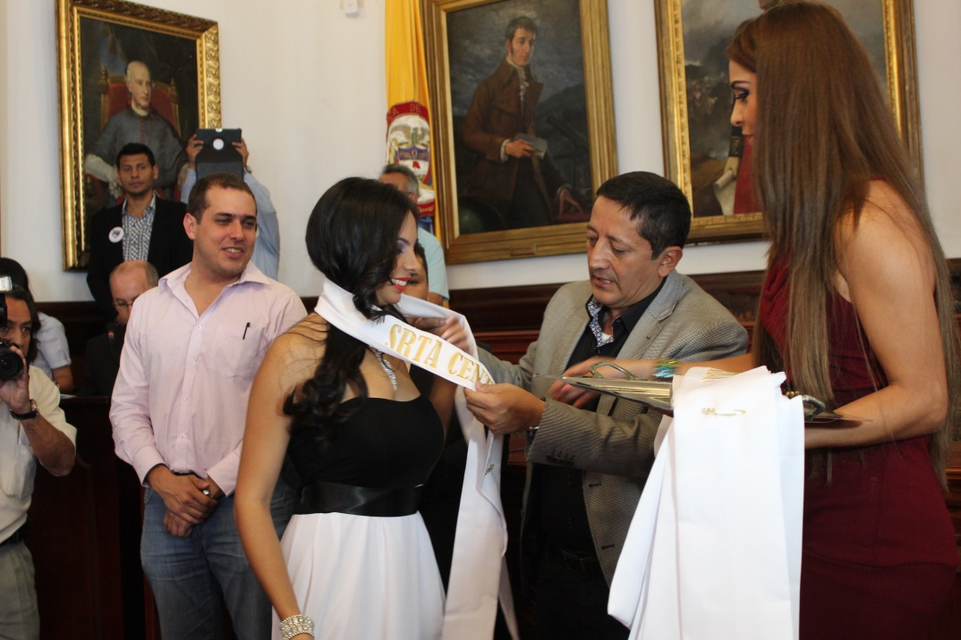

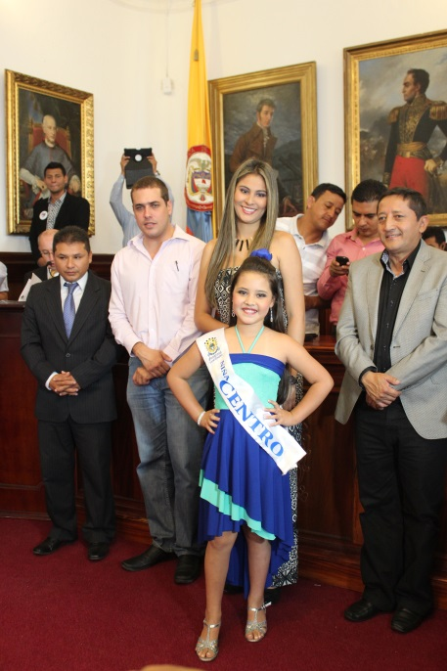En el salón del Concejo Municipal con la presencia del Alcalde de Popayán, Franciso Fuentes Meneses, la nueva mesa directiva de la corporación edilicio presidida por Alejandro Constaín Marín, concejales y secretarios del despacho recibieron las bandas correspondientes las candidatas al Reinado de la Simpatía de los Carnavales de Pubenza 2014 y del reinado infantil.

Acompañadas de sus familiares las participantes desfilaron ante los medios de comunicación en un ambiente de colorido y fiesta propio del Caranaval que vive desde hoy nuestra capital. Cabalgata, encuentro de chirimías y festival de Orquestas Caucanas complementan la programación oficial de hoy viernes 3 de enero de 2014.

Se reitera la invitación a disfrutar los Carnavales con alegría y responsabilidad, cuidando los recursos hídricos de la ciudad.

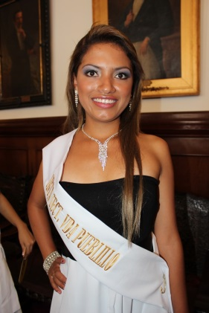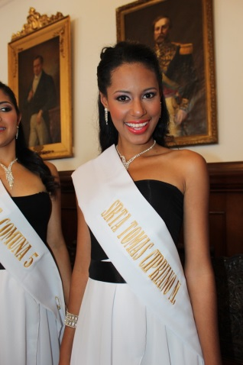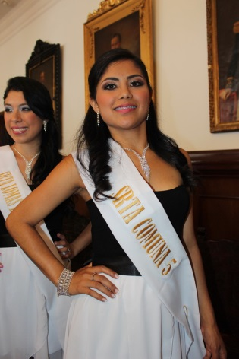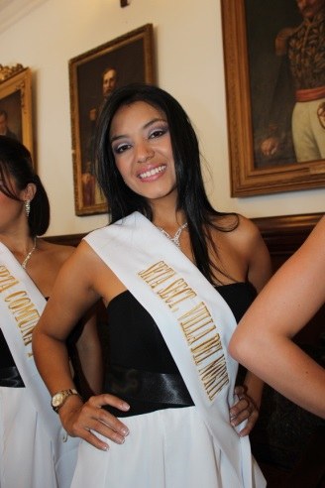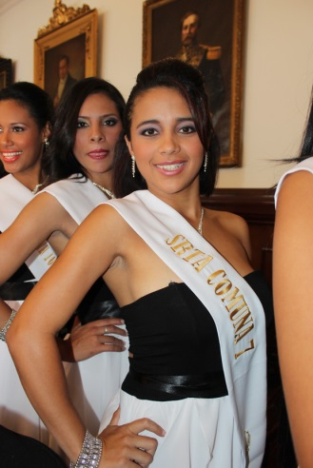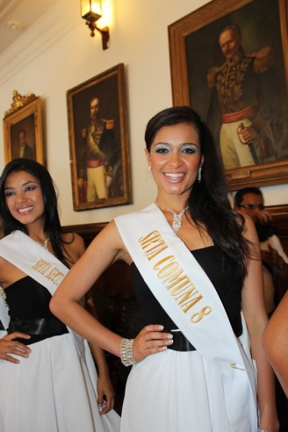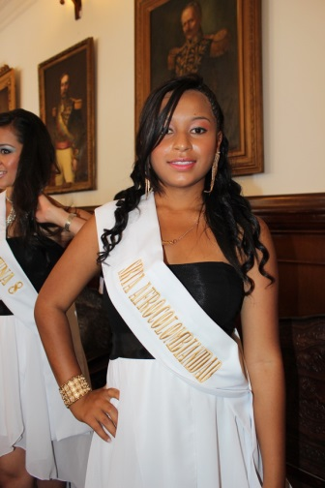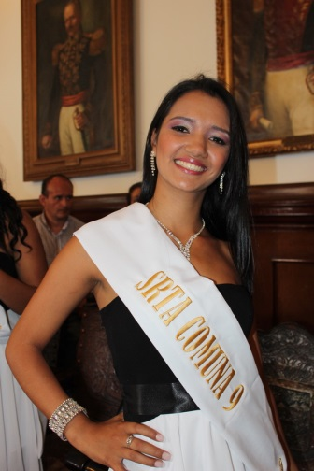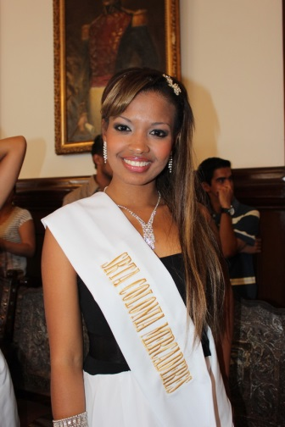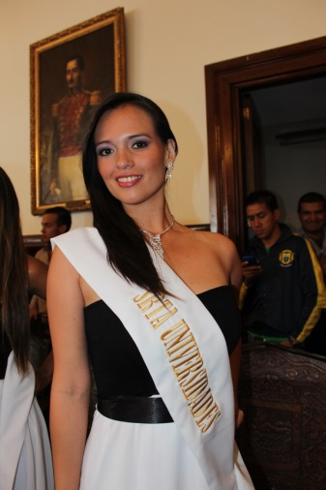

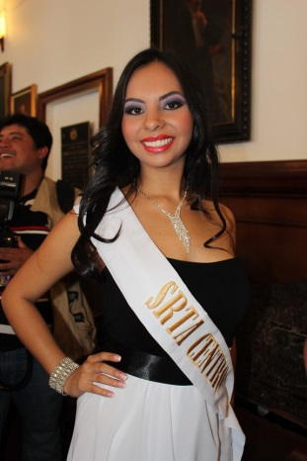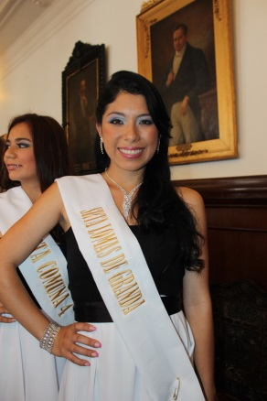

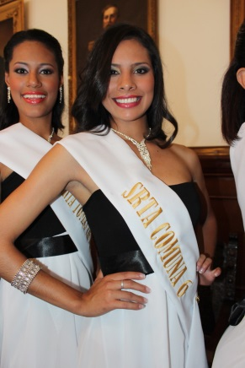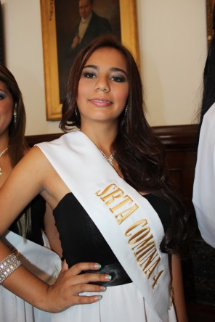

**candidatas al Reinado de los Carnavales de Pubenza**

1. Angie Johana Castro Montenegro LOMAS DE GRANADA
2. Angie Carolina Llarrahondo Ausecha Comuna 7
3. Aura Inés Gómez Grijalva Comuna 2
4. Claudia Lorena Lara Velasco Comuna 4
5. Diana Lubeida Montenegro Velasco COLONIA MERCADERES
6. Diana Paola Gutiérrez Mosquera Comuna 5
7. Jessica Andrea Sandoval Martínez UNIVERSIDADES
8. Juanita Valentina Imbachí Comuna 3
9. Laura Camila López Barragán Comuna 1
10. Laura Marcela Hortúa Gutiérrez Comuna 8
11. Lina Fernanda Guzmán Hoyos Comuna 9
12. Loren Stephanie Caicedo Ortiz Comuna 6
13. Luisa Fernanda Valencia Victoria AFRO
14. Wendy Fernanda Morales Comuna 7

**Mapa Cabalgata.**

